Серийные квартиры, 1 декабря 2025 года

В ноябре 2025 года в рижских микрорайонах наблюдалось самое значительное повышение цен на серийные квартиры в этом году – в течение месяца средняя цена серийных квартир выросла более чем на 1%. В ноябре средняя цена серийных квартир достигла 885 EUR за квадратный метр.

Изменения цен на серийные квартиры с начала 2025 года, %

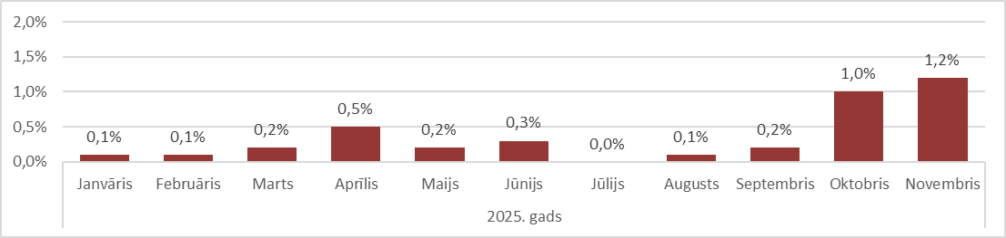

Источник: ARCO REAL ESTATE

На рост средней цены на серийные квартиры повлиял низкий уровень предложения квартир, которого в осенние месяцы не наблюдалось последние четыре года. В окрестностях Риги предложение серийных квартир также было небольшим, что способствовало постепенному росту цен. Цены на серийные квартиры в этом году больше всего выросли в Юрмале – Каугури.

Число предложений квартир в крупнейших микрорайонах Риги в ноябре продолжало сокращаться и почти достигло отметки в 1100. В ноябре предложение серийных квартир было самым низким за последние четыре года. Предложение серийных квартир также было значительно ниже по сравнению с ноябрем 2024 года. Столь низкий уровень предложения был и в ноябре 2020 года.

Динамика предложения квартир в крупнейших микрорайонах Риги

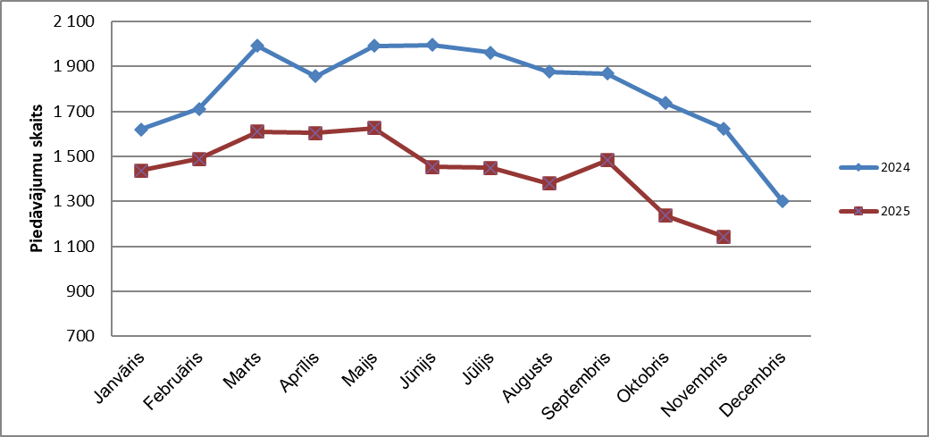

Источник: ARCO REAL ESTATE

В крупнейших микрорайонах Риги с начала 2025 года цены на квартиры выросли на 1–8%. Наибольшие изменения цен на квартиры наблюдались на Югле, где они в этом году выросли на 8%. В Иманте и в Кенгарагсе рост цен на серийные квартиры в этом году также был большим – цены в среднем выросли на 6%. В других микрорайонах Риги изменения цен в этом году не превысили 5%. Наименьшие изменения цен на квартиры наблюдались в самом дорогом микрорайоне – на Тейке.

Изменения цен в крупнейших рижских микрорайонах с 1 января 2025 года, %

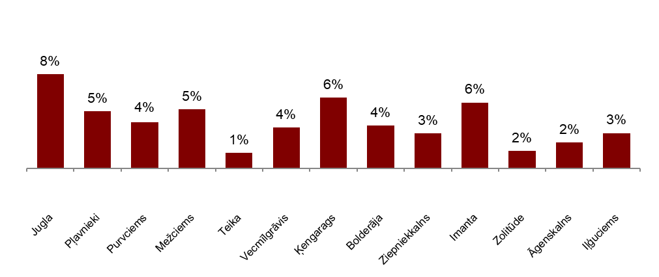

Источник: ARCO REAL ESTATE

В ноябре средняя цена на серийные квартиры выросла до 885 EUR/м². Цены в среднем были на 45% ниже, чем 1 июля 2007 года, когда средняя цена серийной квартиры без ремонта достигла самой высокой отметки за все время – 1620 EUR/м².

Динамика средней цены на серийные квартиры в крупнейших рижских микрорайонах, EUR/м²

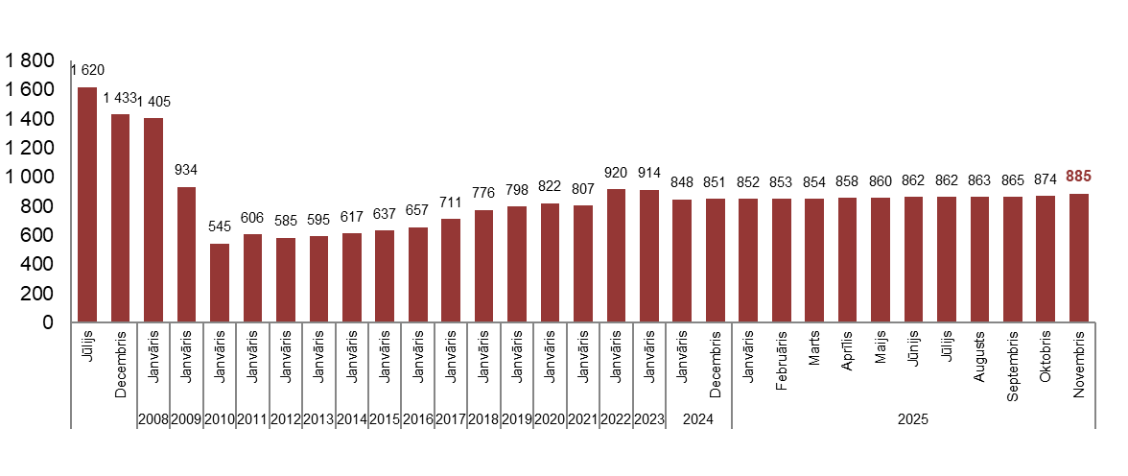

Источник: ARCO REAL ESTATE

Изменения цен на серийные квартиры в рижских микрорайонах, %

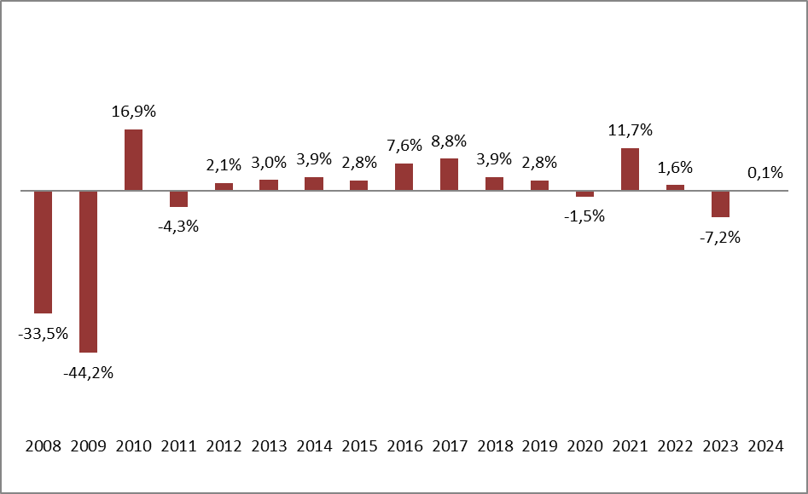

Источник: ARCO REAL ESTATE

Средняя цена одного квадратного метра серийных квартир выросла на однокомнатные (+1,2%), двухкомнатные (+1%), трехкомнатные (+1,3%) и четырехкомнатные квартиры (+1,3%). С начала года наиболее значительно выросли цены на двухкомнатные квартиры (+4,5%).

Средние цены на серийные квартиры в микрорайонах Риги по числу комнат, EUR/м²

Источник: ARCO REAL ESTATE

По сравнению с предыдущим месяцем в ноябре предложение квартир в Риге сократилось на 6%. В крупнейших микрорайонах Риги, проанализированных «ARCO REAL ESTATE», число предложений уменьшилось на 8%. По сравнению с ноябрем 2024 года число предложений квартир в целом было меньше: общее число предложений квартир было меньше на 20%, а предложение квартир в крупнейших микрорайонах – на 30% меньше, чем год назад.

Динамика предложения квартир в Риге

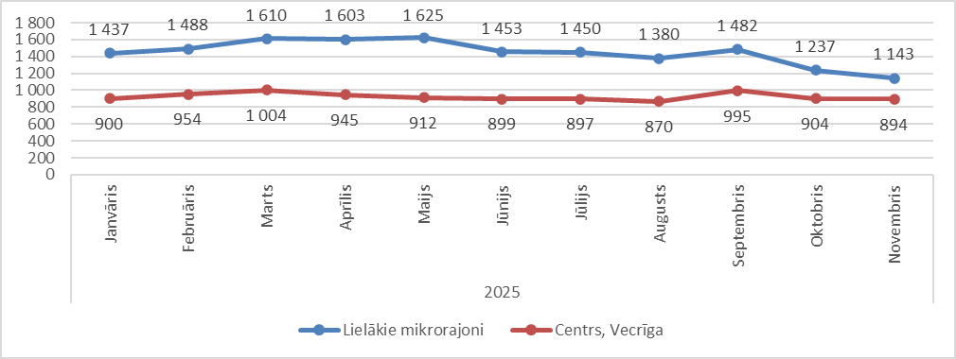

Источник: ARCO REAL ESTATE

Обобщив число предложений квартир в рижских микрорайонах, можно сделать вывод, что больше всего предложений в ноябре было в Агенскалнсе, а меньше всего – в Болдерае.

Число предложений квартир в Риге на конец ноября 2025 года

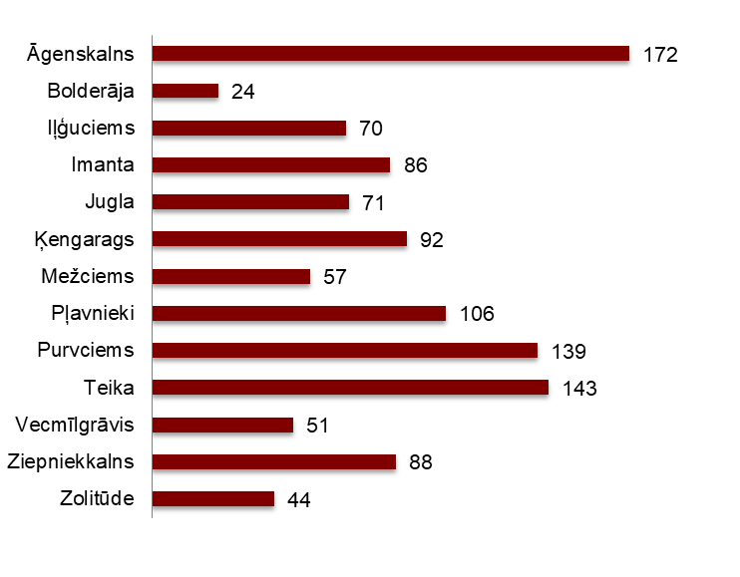

Источник: ARCO REAL ESTATE

В ноябре почти во всех крупнейших рижских микрорайонах число предложений квартир уменьшилось. В предыдущем месяце также наблюдалось сокращение предложения квартир. Наиболее значительно число предложений в ноябре уменьшилось в Вецмилгрависе (-23%). Число предложений квартир в ноябре увеличилось только в трех микрорайонах – в Болдерае (+9%), Ильгюциемсе (+3%) и на Тейке (+5%).

При анализе числа предложений пропорционально размеру микрорайона, а именно по числу жителей, наибольшее предложение в ноябре установлено в Агенскалнсе, а в Кенгарагсе и Иманте число предложений было пропорционально наименьшим.

Предложение квартир пропорционально размеру микрорайонов Риги в ноябре 2025 года

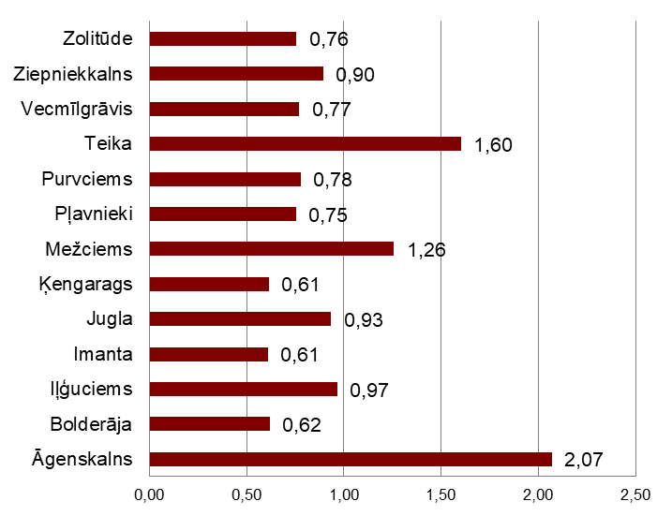

Источник: ARCO REAL ESTATE

В ноябре в рижских микрорайонах можно было наблюдать изменения цен на серийные квартиры. Во всех крупнейших микрорайонах Риги наблюдался рост средней цены на квартиры. Наиболее существенный рост средней цены наблюдался на Югле и в Вецмилгрависе, где цены в течение месяца выросли более чем на 2%. Наименьшие изменения цен установлены в Золитуде – там средняя цена выросла всего лишь на 0,2%.

Изменения средних цен на серийные квартиры в рижских микрорайонах за кв.м, %

Источник: ARCO REAL ESTATE

В ноябре 2025 года цены на серийные квартиры по сравнению с началом 2025 года немного выросли во всех крупнейших микрорайонах Риги. Самая высокая средняя цена за квадратный метр квартиры была на Тейке, а самая низкая – по-прежнему в Болдерае.

Средние цены на серийные квартиры в рижских микрорайонах, EUR/м²

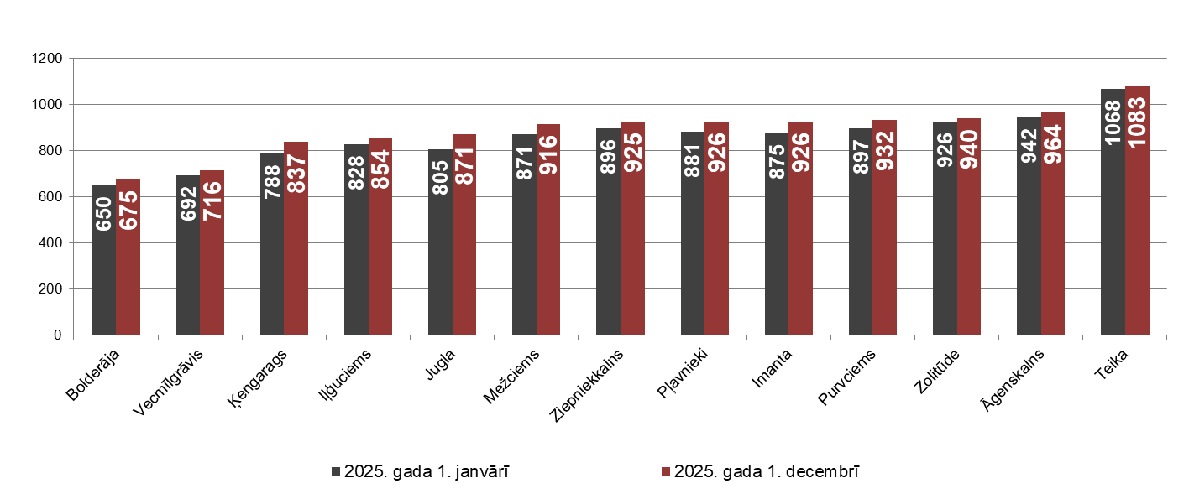

Источник: ARCO REAL ESTATE

Самые высокие цены на серийные квартиры в ноябре сохранялись на Тейке, где средняя цена за один квадратный метр выросла до 1083 EUR/м². Самая низкая средняя цена за один квадратный метр в ноябре наблюдалась в Болдерае – 675 EUR/м², где она также выросла по сравнению с предыдущим месяцем.

Средние цены на серийные квартиры в рижских микрорайонах на 1 декабря 2025 года, EUR/м²

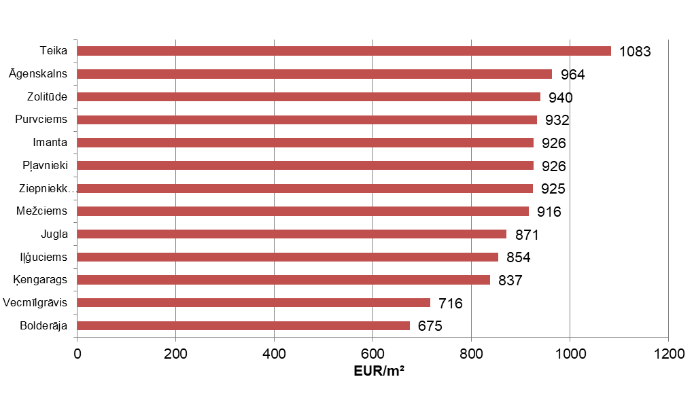

Источник: ARCO REAL ESTATE

В ноябре самыми дорогими по-прежнему были квартиры в домах 119-й и 104-й серии, где цены на двухкомнатные квартиры в удовлетворительном состоянии колебались от 53 000 до 56 000 евро в зависимости от местонахождения. В свою очередь, самыми дешевыми были дома литовского проекта, где цены на двухкомнатные квартиры колебались от 31 000 до 44 000 евро, и хрущевки, где цены на двухкомнатные квартиры колебались от 30 000 до 45 000 евро в зависимости от микрорайона.

Цены на двухкомнатные квартиры в рижских микрорайонах по сериям в ноябре 2025 года, EUR

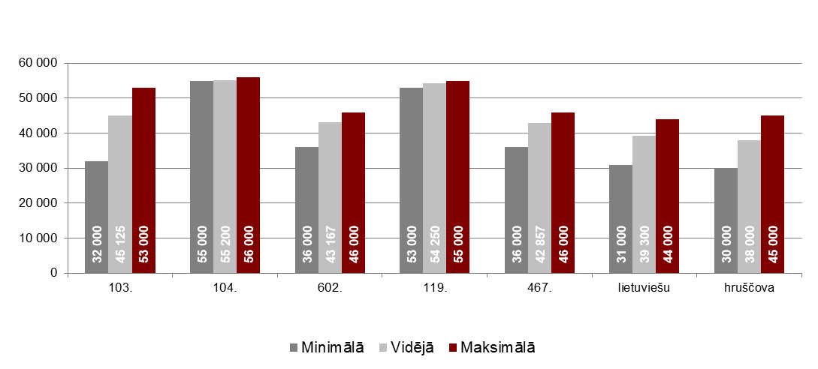

Источник: ARCO REAL ESTATE

Рынок квартир в окрестностях Риги

Огре

В ноябре 2025 года цены на серийные квартиры в Огре выросли на 0,7%. Средняя цена одного квадратного метра квартир достигла 882 EUR/м². В ноябре цены на квартиры в Огре были на 4% выше, чем в начале 2025 года.

Динамика средней цены на серийные квартиры в Огре, EUR/м²

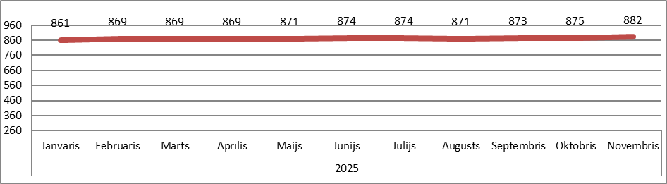

Источник: ARCO REAL ESTATE

Каугури, Юрмала

В Каугури в ноябре цены на серийные квартиры выросли на 0,7%. Средняя цена серийных квартир в ноябре составляла 827 EUR/м². С начала 2025 года цены на квартиры в Каугури выросли на 5%.

Динамика средней цены на серийные квартиры в Юрмале, Каугури, EUR/м²

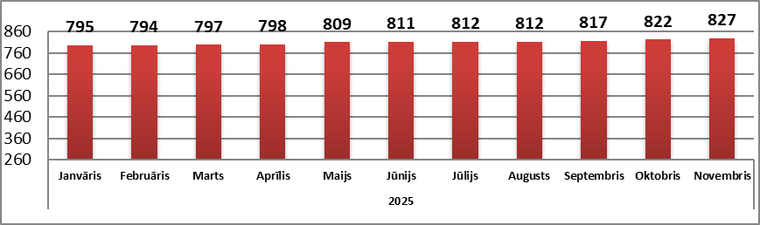

Источник: ARCO REAL ESTATE

Саласпилс

В Саласпилсе цены на квартиры в ноябре выросли на 0,7%. Средняя цена за один квадратный метр квартир выросла до 847 EUR/м². В ноябре цены на серийные квартиры в Саласпилсе были на 2% выше, чем в начале года.

Динамика средней цены на серийные квартиры в Саласпилсе, EUR/м²

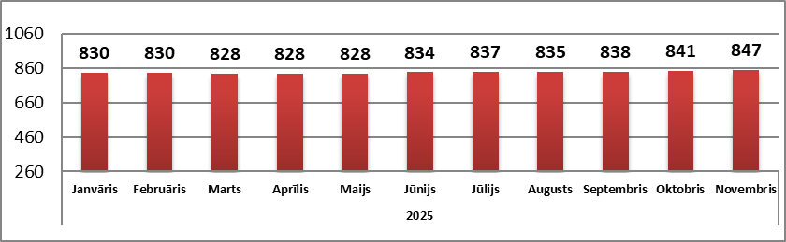

Источник: ARCO REAL ESTATE

Елгава

В Елгаве цены на квартиры в ноябре выросли на 0,2%. Средняя цена серийных квартир в ноябре в Елгаве составляла 766 EUR/м². Цены на квартиры в Елгаве в ноябре были на 3% выше, чем в начале 2025 года.

Динамика средней цены на серийные квартиры в Елгаве, EUR/м²

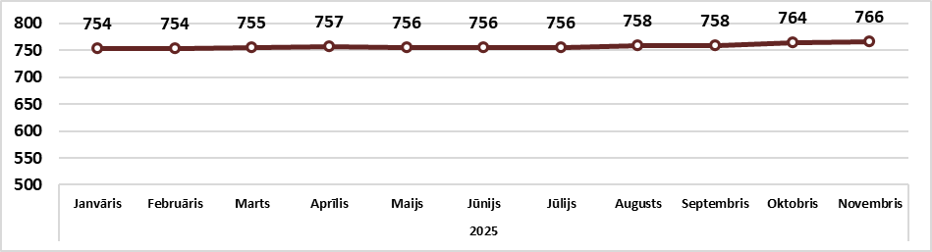

Источник: ARCO REAL ESTATE

